台北市立 松山高級中學 93學年度 第1學期 二年級自然組 數學科 期末測驗試題 P1
班別 座號 姓名

一、填充題： （每格5分，共60分）

1. 設方程組 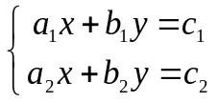 的解為 x = 4 , y = 3 , 求方程組 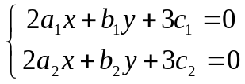 的解. (子) .
2. 平面上三相異直線 3x-2y=a-2 , x+5y=a+3 , 2x+3y=2a-1 共點, 求 a之值. (丑) .
3. 有一圓通過點 P(1,-3) 且與y軸相切, 若此圓的半徑為5, 試求此圓的方程式. (寅) .
4. 設自點 P(x, y) 到圓C₁：(x+1)²+(y-1)²=1 與到圓C₂：(x-2)²+(y-4)²=4 之切線段長之比為 2：1 ,
則P點所成之軌跡方程式為何? (卯) .
5. 若圓 x²+y²-6x+4y+a=0與直線3x-4y+b=0 切於點 (c,2), 求a, b, c之值. (辰) .
6. 從圓 x²+y²=36 上一點 A(6,0) 作圓的弦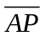, 當P點在此圓上連續變動時, 求動弦 之中點軌跡的
方程式. (巳) .
7. 平面上二點 A(1,-1) , B(5,2) 及圓C：x²+y²=1 , 若點P在圓上, 求 ΔPAB面積的最大值. (午) .
8. 空間中三點 A(2,1,-3) , B(3,0,1) , C(3,-4,2), 求 ΔABC的面積. (未) .
9. 已知空間中三向量 , , 所張成的平行六面體的體積為5, 求由三向量 3-2 , 3+4 , 所張成的
平行六面體的體積. (申) .
10. 有一球面S與平面 x-2y+2z=3相切於點 M(3,-1,-1), 且球面S通過另一點 N(5,-1,-3), 試求球面S的
方程式. (酉) .
11. 已知平面 3x-2y+6z+10=0與球面 x²+y²+z²+2x-4y-6z-11=0相交成一圓, 試求此圓的圓心 (戌) ,與此圓的面積 (亥) .

二、計算題： （每題10分，共40分）
1. 相傳包子是三國時代白羅家族發明的,由於孔明最喜歡吃他們所做的包子,因此白羅包子店門庭若市,一包難求,想買者必須一大早就去排隊才能買得到. 事實上, 白羅包子店只賣一種包子,每天限量供應999個,且規定每位顧客限購三個；而購買一個、兩個或三個包子的價錢分別是8、15、21分錢. 在那三國戰亂的某一天,包子賣完後,老闆跟老闆娘有如下的對話：
老闆說：「賺錢真辛苦,一個包子成本就要5分錢,今天到底賺了多少錢?」
老闆娘說：「今天共賣了7195分錢,只有432位顧客買到包子.」
(1) 請問當天白羅包子店淨賺多少錢?
(2) 聰明的你,請幫忙算出當天購買一個、兩個或三個包子的人數各是多少?

台北市立 松山高級中學 93學年度 第1學期 二年級自然組 數學科 期末測驗試題 P2
班別 座號 姓名

2. 若a, b, c為方程式x³-3x²+2x+2=0的三根,求 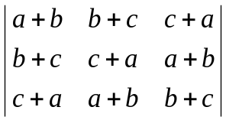 之值.
3. 設空間中直線L ：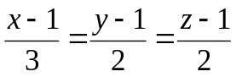 , 球面S：(x-3)²+y²+(z+1)²=25 , 求直線L 被球面S截出的弦長.
R
y
x
O
P
C₂
C₁
4. 平面上兩圓C₁：(x+6)²+(y-1)²=1 , C₂：(x+3)²+(y-2)²=4 ,
在x軸上的P點處放一光源, 如右圖,
使兩圓在y軸上的投影長相等（皆為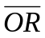）
求 (1) P點坐標 .
(2) 兩圓在y軸上的投影長 .

台北市立 松山高級中學 93學年度 第1學期 二年級自然組 數學科 期末測驗答案卷

班別 座號 姓名
一、填充題： （每格5分，共60分）
(子) | x = -6 , y = -9 | (丑) | 3 | (寅) | (x-5)²+y²=25  或 (x-5)²+(y+6)²=25
(卯) | x²+y²-6x-10y+21=0 | (辰) | a=-12 , b=8 , c=0 | (巳) | (x-3)²+y²=9
(午) | 6 | (未) | 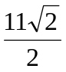 | (申) | 45
(酉) | (x-1)²+(y-3)²+(z+5)²=36 | (戌) | 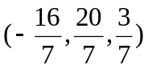 | (亥) | 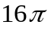

二、計算題： （每題10分，共40分）
1. 2.

Ans： (1) 2200分錢 Ans： -18
(2) 買一個的有 95 人
買兩個的有107 人
買三個的有230 人

3. 4.
R
y
x
O
P
C₂
C₁

Ans： 8 Ans： (1) P(-9,0)
(2) 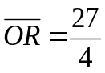

台北市立 松山高級中學 93學年度 第1學期 二年級自然組 數學科 期末測驗答案卷

班別 座號 姓名
一、填充題： （每格5分，共60分）
(子) | x = , y = | (丑) |  | (寅)
(卯) |  | (辰) | a= , b= , c= | (巳)
(午) |  | (未) |  | (申)
(酉) |  | (戌) |  | (亥)

二、計算題： （每題10分，共40分）
1. 2.

3. 4.
R
y
x
O
P
C₂
C₁

